Гимнастика в детском саду

Клинцы
2019

Руководитель
Космачев В.К.___________

Специальность 44.02.01
Дошкольное образование
Курс 2,группа Д17(121)
Форма обучения очная
Балабина Лилия Михайловна
Государственное бюджетное образовательное учреждение
среднего профессионального образования
«Клинцовский педагогический колледж»
СОДЕРЖАНИЕ
ВВЕДЕНИЕ 3
Значение гимнастики в жизни ребенка в детском саду 5
Методика проведения ритмической гимнастики в детском саду 10
Особенности проведения ритмической гимнастики в дошкольном учреждении 13
ЗАКЛЮЧЕНИЕ 20
СПИСОК ЛИТЕРАТУРЫ 21

ВВЕДЕНИЕ
«Мы не знаем более могущественного и более благоприятного средства воздействия на жизнь и процветание всего организма, чем чувство радости… Урок гимнастики должен приносить детям радость, иначе он теряет половину своей цели» (Жак Далькроз).
Мы убеждены, что «Королевой физического воспитания» дошкольников является гимнастика. Еще на заре ХХ века князь С. М. Волконский, популяризатор идей Жака Далькроза, писал, что гимнастика должна стать средством всестороннего воспитания будущих поколений».
Гимнастика - это гимнастика с оздоровительной направленностью, основным средством которой являются комплексы гимнастических упражнений, различные по своему характеру, выполняемые под ритмическую музыку преимущественно поточным способом и оформленные танцевальными движениями.
Само название этого вида двигательной активности указывает на ритмический характер движений, а они отражают естественную потребность ребенка. Под влиянием ритмической гимнастики у детей развивается внимание, они приучаются сосредоточиваться на том, что им преподается, делают это легко и весело, без большого направления. У них формируются способность к устойчивому вниманию и собранность, являющиеся важными предпосылками успешной учебы.
Современная гимнастика – это самостоятельный вид гимнастики с характерной методикой и правилами организации занятий. Правильное построение комплексов ритмической гимнастики для детей разного возраста позволяет всесторонне воздействовать на детский организм. Для рациональной организации занятий ритмической гимнастикой с полного представления о многообразии функций педагога в работе следует выделять отдельные этапы.
Гимнастика в своем роде уникальна. Не случайно она получила такое массовое распространение во всем мире. Здесь и темп, и интенсивность движений, и работа всех мышц и суставов. А современная ритмичная музыка, яркая одежда, танцевальные движения создают положительные эмоции.
Нет никаких оснований считать, что гимнастика – изобретение современности. Ещё в античном мире танцы, физические упражнения под музыку применялись для развития хорошей осанки, походки, пластичности движений, наконец, силы и выносливости.
Гимнастика является одним из самых главных средств музыкально-ритмического воспитания, которое предполагает воздействие на организм человека не только движением, но и музыкой. О благотворном влиянии музыки известно много. Она используется в различных областях медицины и практической психологии.
Подготовка спортсменов во многих видах спорта немыслима без музыкально-ритмического воспитания. Это различные виды гимнастики, спортивная аэробика, фигурное катание, синхронное плавание и др.
Достоинства ритмической гимнастики как средства воздействия на психическое и физическое состояние ребенка известны. Выполнение упражнений поточным способом с большим количеством повторений даёт возможность соединить преимущества циклических видов деятельности (бега, ходьбы, плавания и т.д.) из-за их аэробных возможностей с доступностью и эмоциональностью гимнастических упражнений. Такие занятия воздействуют на сердечно-сосудистую, нервно-мышечную, эндокринную системы организма.
Ритмическая гимнастика для дошкольников параллельно решает как общие, так и частные задачи, Общие задачи – оздоровительные, учебные, воспитательные. К частным можно отнести следующие задачи:
- повышать эмоциональный настрой детей;
- воспитывать у дошкольников стойкий интерес и потребность к занятиям физической культурой;
- формировать двигательную культуру;
- способствовать формированию правильной осанки;
- повышать физическую работоспособность;
- развивать основные физические качества;
- совершенствовать чувство ритма, музыкальность.

Значение гимнастики в жизни ребенка в детском саду
Движения составляют основу детской деятельности. Ограничения двигательной активности ребенка противоречит биологическим потребностям растущего организма. Физиологи считают движение врожденной, жизненно необходимой потребностью человека. Полное удовлетворение его особенно важно в дошкольном возрасте, когда формируются все основные системы и функции организма.
Движение - это предупреждение разного рода болезней, особенно таких, которые связаны с сердечно-сосудистой системой, дыхательной, нервной. Ученые, в результате медицинских исследований пришли к выводу, что недостаток движений не только отрицательно складывается на здоровье детей, но и снижает умственную работоспособность.
Ритмические занятия являются формой педагогической работы при обучении детей в детском саду движениям. Максимальная эффективность занятий может быть обеспечена, если деятельность детей организуется с учетом выполнения принципов систематичности, доступности, активности, сознательности. Подбор музыкального сопровождения осуществляется путем отбора нескольких музыкальных жанров (магнитофонные записи с детскими песнями, современной популярной и классической музыки).
При выполнении гимнастики решается одна из основных задач – это укрепление здоровья дошкольников.
Использование нетрадиционной методики – гимнастики, помогает увлечь ребенка заниматься физической культурой, сформировать потребность. А в последующем привычку самостоятельно заниматься физическими упражнениями, тем самым привлечь детей к здоровому образу жизни. Недостаточный двигательный режим – одна из причин ослабления организма ребенка. С помощью проведения ритмической гимнастики можно восполнить недостаток двигательной активности, которая присутствует в дошкольных учреждениях, в первую очередь из-за большой переполняемости групп. В наше время встречается очень много гиперактивных детей, которые нуждаются в дополнительной двигательной активности. Системные занятия благотворно влияют на деятельность ЦНС, на развитие и укрепление мышечной системы. Органов кровообращения и дыхания. Под влиянием упражнений увеличивается объем мышц, растет их сила и эластичность. В процессе упражнений развивается и тренируется сердечная мышца. Тренированное сердце при каждом сокращении выталкивает в аорту значительно большую часть крови. Чем нетренированное. Укрепляются органы дыхания, увеличивается объем грудной клетки. Очень важно следить за дыханием на протяжении всего занятия. Глубокий вдох надо выполнять в той фазе упражнения, где грудная клетка расправлена, а выдох, когда грудная клетка сжимается.
Ритмическая гимнастика относится к оздоровительным видам гимнастики. Включает простые по технике исполнения физические упражнения (общеразвивающие, танцевальные и др.), выполняемые под эмоционально-ритмическую музыку.
Систематические занятия ритмической гимнастикой повышают двигательную активность детей, улучшают осанку, укрепляют опорно-двигательный аппарат, благоприятно влияют на сердечно-сосудистую и дыхательную системы, формирует умение координировать и согласовывать движения с темпом и ритмом музыки, приобщают детей к культуре движений, развивают чувства прекрасного, дают возможность в движениях выразить свои индивидуальные особенности.
Особое внимание при подборе упражнений детей движениям требуется в работе с детьми младшего дошкольного и среднего дошкольного возраста: для них любые значения имеют преувеличения жизненно важный смысл, ибо кругозор ребенка непосредственно влияет на его психическое развитие, которое, в свою очередь, невозможно без включения психических процессов (ощущение, внимание, память, воображение, мышление). Это важно для любой сферы деятельности, а особенно для обучения движениям и развития интереса к двигательным действиям.
Дошкольный возраст характеризуется активным, неравномерным и равномерным развитием координационных способностей, что обусловлено естественным ростом ребенка и соответствующим развитием систем и функций его организма. Наиболее активно формируются двигательные координационные навыки в возрасте 4-7 лет. Поэтому, работу по их формированию следует проводить именно в этот период. Как известно, работа по формированию координационных движений достаточно сложна по своему составу, как для детей, так и для воспитателя, так как требует особой сосредоточенности, сконцентрированности и внимательности. И зачастую дети выполняют их без особого интереса и желания, потому что движения влекут за собой большую затрату сил, труда и воли. Поэтому, на мой взгляд, для того, чтобы повысить уровень координационных способностей у детей дошкольного возраста, следует эту работу проводить в более занимательной и интересной для малышей форме, а именно разучивать движения на координацию, в комплексах ритмической гимнастики. Ритмическая гимнастика – это особая форма занятий, которая не только благотворно влияет на развитие всех систем организма, но и формирует желание заниматься физкультурой в целом. А усилия, которые затрачиваются на занятиях, компенсируются веселой, заводной и ритмичной музыкой. Дети занимаются с большим удовольствием и усердием и различные движения выполняют более качественно.
Упражнения на координацию движений дети учат на физкультурных занятиях, во время прогулок, на утренней гимнастике, поэтому смысл и принцип выполнения малыши усваивают, а вот качество выполнения отрабатывается во время занятий ритмической гимнастикой. А сформированные умения и навыки сохраняются и используются детьми в самостоятельной деятельности в повседневной жизни.
Обучение идет по принципу от простого к сложному, поэтому выполнение координационных движений детьми препятствий не встречает. Выучив простое движение, добавляются различные элементы с подключением рук, плеч, головы. Именно это способствует развитию способности контролировать движения своего тела. Упражнения по своей структуре необычны, поэтому детям нравится выполнять их с музыкальным сопровождением. Под воздействием музыки движения становятся более четкими, ритмичными, координированными. Музыкально – ритмические движения помогают ребенку научиться владеть своим телом, координировать движения, согласовывая их с движениями других детей, учат ориентироваться в пространстве, укрепляет основные виды движений, способствует освоению элементов плясок и танцев.
Для того чтобы выяснить, действительно ли комплекс ритмической гимнастики может повлиять на формирование координации движений у детей дошкольного возраста проводились исследование.
Выбор тех или иных музыкальных произведений зависит в первую очередь от того, кому они предназначены. Специалисты в области ритмической гимнастики должны помнить, что музыка является сильным средством эстетического воспитания, кроме того, обладая огромной силой непосредственного эмоционального воздействия, она способствует повышению продуктивности в любой сфере деятельности человека.
При подборе упражнений, создании комбинаций, цепочек движений следует учитывать не только музыкальный ритм, но и характер музыки, динамические оттенки. Отражая эти особенности музыкального ритма, движения получат эмоциональную окраску, приобретут содержательность»
В заключение следует отметить, что положительное влияние занятий ритмической гимнастикой подтверждается рядом отечественных и зарубежных исследователей. Она способствует быстрому переходу от сна к бодрствованию, настраивает центральную нервную систему на рабочий ритм, подготавливает организм к предстоящей активной. Занятия проходят в атмосфере повышенной эмоциональности, в группе, под музыку, благодаря этому уменьшается монотонность, свойственная продолжительному выполнению упражнений. Отмечается положительное воздействие ритмической гимнастики на функциональное состояние двигательной сферы нервной системы и психическое состояние занимающихся. Систематические занятия ритмической гимнастикой обусловливают существенный оздоровительный и тренирующий эффект, проявляющийся в повышении функциональных возможностей кардиореспираторной системы и опорно-двигательного аппарата. Немаловажным является развитие музыкальных способностей и координации движений, а также то, что традиционно присуще гимнастике - гармоничное развитие мышц и в связи с этим приобретение правильной осанки.

Методика проведения ритмической гимнастики в детском саду
Задача педагога - через новые и приятные ребенку мышечные ощущения сделать процесс обучения движениям более легким и плодотворным. Другими словами, ребенка надо очаровать движениями, которые они должны усвоить выполнять под музыкальное или песенное сопровождение.
При работе с детьми 3,5 – 4,5 лет необходимо учитывать следующее:
Упражнения должны быть доступны детям этого возраста.
Музыкально-песенное сопровождение должно побуждать их к подражательным движениям и вызывать эмоциональный отклик.
Показ движений должен быть зеркальным.
Дети должны заниматься без обуви, иначе невозможно укрепить мышечно-связочный аппарат стопы.
В комплекс необходимо включать упражнения для укрепления мышц руки, прежде всего кисти и пальцев.
Постепенно можно вводить упражнения, развивающие умение ориентироваться в пространстве (например: из положения стоя врассыпную собраться в стойку и вернуться на свои места; стоя на месте, поднять руки вверх, повернуть корпус вправо-влево).
Подбирать упражнения следует с учетом необходимости развивать произвольное внимание, учить распределять его и расширять объем внимания (например: принять основную стойку, поднимать и опускать плечи, держа руки книзу ладонями вперед; подниматься и опускаться на носки, не сгибая колени).
Развивать двигательную произвольную память лучше всего путем неоднократного повторения знакомых упражнений.
Работая с детьми старшего дошкольного возраста, следует помнить:
Движения детей становятся более осмысленными, мотивированными и управляемыми.
Повышается способность к произвольной регуляции двигательной активности.
Дети уже могут заставить себя преодолеть трудности при выполнении сложных двигательных заданий, осознанно выполнять задания на перемещение в пространстве.
В движениях дети познают свое тело, его возможности.
Движения детей становятся более слаженными, уверенными, они достаточно быстро овладевают сложными по координации движениями, сохраняют равновесие.
Решение этих задач создает предпосылки для усложнения и расширения двигательных целей. На занятиях ритмической гимнастикой педагог продолжает: развивать двигательную и мышечную память, внимание, сосредоточенность, дисциплину; укреплять мышцы спины и формировать правильную осанку, развивать мышцы стопы, гибкость, силу, выносливость и работоспособность; отрабатывать чистоту и точность движений, умение самостоятельно анализировать качество выполняемых движений; вырабатывать стремление выполнять движения качественно, красиво; развивать предметную ловкость путем использования различных предметов (шляпы, пистолеты, пружинки и т.д.); знакомить с различными жанрами музыки и ее характерными движениями; развивать умение эмоционально выступать перед зрителями; раскрепощать детей эмоционально через музыкальные образы.
Дети подготовительной к школе группы (6 – 7лет), прошедшие предыдущие ступени обучения, на занятиях по ритмической гимнастике могут выполнять достаточно сложные по координации и темпу движения.
Они уже работоспособны, выносливы. Психические процессы включаются на занятии осознанно! У детей формируется объективные представления о собственных возможностях. Они настойчивы в отработке и шлифовке движений. Им интересно познавать более сложные по координации движения. Они способны работать над сложным движением, добиваться его качественного выполнения. Огорчаются, когда что-то не получается, и, наоборот, испытывают огромную радость, когда сложное движения получается.
Педагогу необходимо поддерживать ребенка тогда, когда он не освоил какой-то элемент, вселять в него уверенность, разъяснить ошибки и обязательно делить с ним радость достижения результата. При проведении занятий по ритмической гимнастике мы должны ориентироваться на разучивание музыкально-спортивных композиций и на развитие у детей умения выступать перед зрителями, учить их двигательным действиям с предметами повышенной координации и спортивной ориентации (сложные акробатические элементы – мостик на трех точках опоры, перекаты, кувырки, прыжки, прыжковые связки, повороты и т.д.), обучать перестроениям и перемещениям по залу в различных направлениях.
Музыкальный материал должен быть динамичным, ритмичным. С текстом или без текста – особого значения не имеет; главное, чтобы подбор движений соответствовал характеру музыки.
Подбор композиций осуществляется дифференцированно для девочек и мальчиков. Это необходимо для развития у девочек элегантности, грациозности, пластичности, женственности, а у мальчиков – мужественности, быстроты, силы (девочки выступают с веерами, шарфами и т. д., мальчики - с гитарами, гимнастическими палками и т.д.).
Такой подход к развитию двигательных способностей позволит не только научить детей красиво двигаться, подарить им радость ощущения своего тела, уверенности в себе, но главное – привьет любовь к занятиям спортивной направленности, физическим упражнениям, даст возможность успешно и с интересом совершенствовать свои двигательные способности на любых занятиях, связных с движениями.

Особенности проведения ритмической гимнастики

в дошкольном учреждении
Содержание ритмической гимнастики составляют общеразвивающие упражнения, поэтому допустимо ее проведе­ние с детьми дошкольного возраста. Однако следует помнить о возрастных особенностях детей, двигательном режиме, быстрой утомляемости от выполнения одних и тех же упражнений.
Все движения ритмической гимнастики условно можно классифицировать таким образом:
- упражнения для рук и плечевого пояса
- упражнения для мышц шеи и туловища
- упражнения для ног и мышц всего тела
С учетом этого в содержание занятий ритмической гимнастикой для дошкольников следует включать знакомые им упражнения: бег, прыжки, различные виды ходьбы; ритмические движения в сочетании с полупри­седаниями, приставными шагами, выразительны­ми движениями рук. Небольшие волнообразные движения туловищем дополняют упражнения, превращая их в своеобразный спортивный танец.
Общеразвивающие упражнения в ритмической гимнастике выполняются из разных исходных положений: стоя, сидя на полу, лежа на животе, спине, боку, в различных упорах.
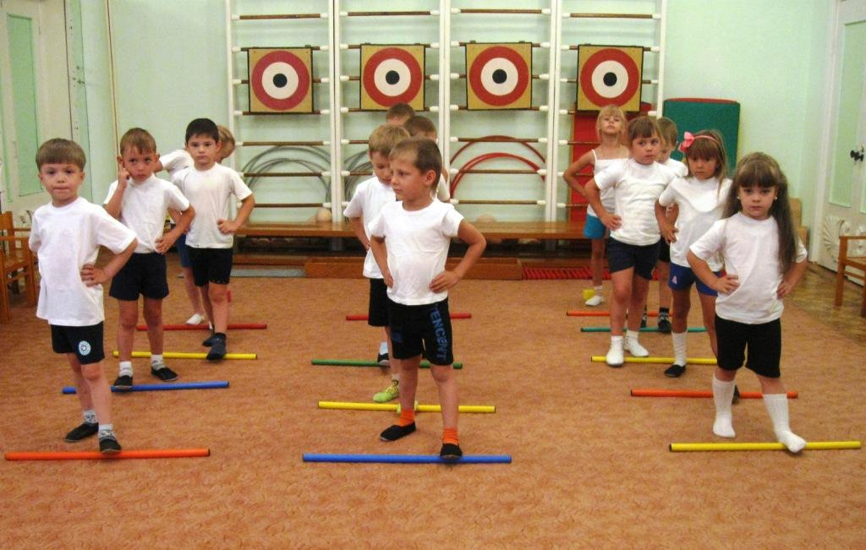
Рисунок 1 – Гимнастика в детском саду

В работе с детьми дошкольного возраста ритмическая гимнастика проводится в различных вариантах:
1. В форме физических занятий оздоровительно-тренирующего характера (комплекс ритмической гимнастики предлагается детям старшего дошкольного возраста, проводится 20-25 минут).
2. В виде “ритмических блоков”, используемых как часть физкультурных занятий (этот вариант возможен в среднем и старшем дошкольном возрасте, продолжается 10-30 минут).
3. При проведении утренней гигиенической гимнастики, что усиливает ее оздоровительный и эмоциональный эффект.
4. В показательных выступлениях детей на спортивных праздниках (элементы).
Проводят ритмическую гимнастику в зале, в котором предварительно делаются влажная уборка и проветривание. Занятия осуществляются при открытых окнах или фрамугах, что обеспечивает широкий доступ свежего воздуха. Одежда детей — облегченная, на ногах ма­терчатые тапочки или махровые, шерстяные носки, гетры, чтобы ноги ребенка не охлаждались. Воспитатель одет в спортивную форму - так удобнее показывать упражнения, особенно из исходных положений сидя и лежа.
Каждый комплекс ритмической гимнастики используется в течение 2—3 месяцев.
Упражнения следует разучивать во время утренней гимнастики, на физкультурных занятиях, отдельные элементы — на музыкальных занятиях, прогулках, во время подвижных игр («Делай, как я», «Зеркало»).
Комплексы ритмической гимнастики включают в себя 3 части: вводную, основную и заключительную. Вводную часть составляют упражнения, непо­средственно воздействующие на весь организм ребенка. Это движения динамического характера: ходьба, бег, прыжки. Комплексы ритмической гимнастики могут начинаться самыми разнообразными вариантами ходьбы и бега. Таких вариантов может быть не более четырех. Затем следуют общеразвивающие упражне­ния. Здесь достигается основная цель гимнасти­ки — тренировка крупных мышечных групп, со­вершенствование координации движений, умение четко и ритмично выполнять упражнения под музыку.
Подготовительный этап предназначен для всей предварительной работы, которая впоследствии обеспечит успешность занятий. Она направлена, прежде всего, на оценку потенциальных возможностей детей (степени здоровья, физического развития, индивидуальных особенностей поведения, темперамента и т. п.). После получения исходной информации необходимо составить серии упражнений, которые обеспечат решение поставленных в занятие задач.
Длительность комплекса определяется, прежде всего, в соответствии с подготовленностью и двигательными возможностями детей. Затем рассчитывается время для каждой из его частей. Наиболее оптимальное их соотношение: 20% времени для подготовительной части, 70% для основной и 10% для заключительной. Необходимо конкретизировать содержание основной части комплекса – количество серий бега и прыжков, их длительность, соотношение времени выполнения упражнений стоя, сидя и лежа. Эти упражнения целесообразно включать в комплекс двумя сериями, одинаковыми по длительности.
При составлении комплексов необходимо учитывать следующие положения:
Упражнения должны соответствовать возрасту и физической подготовленности занимающихся;
Упражнения должны разносторонне воздействовать на организм занимающихся;
Нагрузка должна возрастать постепенно;
Упражнения, выполняемые с большим напряжением, должны чередоваться с более легкими упражнениями.
Последовательность упражнений, выполняемых в основной части комплекса, определяется их направленностью на проработку различных мышечных групп. Наиболее широко используется хорошо зарекомендовавший себя на практике принцип проработки «сверху вниз»: в исходном положении стоя последовательно выполнять упражнения для мышц шеи, рук и плечевого пояса, туловища и ног.
Последовательность упражнений, выполняемых из исходных положений сидя и лежа, может быть произвольной. При этом, переходя от одного упражнения к другому, нужно менять характер их воздействия на организм занимающихся. Большое внимание необходимо уделить работе мышц брюшного пресса.
Далее осуществляется подбор музыкального сопровождения. В ритмической гимнастике его функции довольно широки: оно программирует ритм и темп движений, играет роль подсказки и помощника и исполнителю, и ведущему, эмоционально оформляет занятие, формирует эстетические вкусы, способствует общему положительному восприятию занятия и более легкой психологической переносимости нагрузки. В музыкальном сопровождении важнейшее значение имеют размер и количество акцентов («ударных долей»), которое обеспечивают подбором соответствующих произведений и их умений варьировать – в соответствии с возрастными особенностями, подготовленностью и музыкальным вкусом детей.
Основной этап начинается ознакомлением детей с комплексом, который предстоит выполнить. Для этого используется наглядные материалы (рисунки, фотографии, видеозаписи), уточняются требование к исполнению упражнений, прослушиваются записи аккомпанементы, оговариваются определенные важные моменты выполнения упражнений и организации занятия.
Затем переходят к опробованию и разучиванию упражнений. Успешность их зависит не только от сложности двигательных заданий, но и от умело поставленного обучения: педагог должен уметь трансформировать общие положения ритмической гимнастики по отношению к конкретному ребенку. Хотя, как правило, бывает вполне достаточным последовательное изучение каждого такта упражнения, использование для начала медленного темпа и остановок с целью уточнения каких-либо положений и достижения точности движений.
Заканчивается основная часть танцевально-беговой серией упражнений. Она
проходит в ин­тенсивном темпе, одно упражнение быстро сменя­ется другим.
Можно использовать различные виды бега и прыжков, приведенные в разделе “Музыкально-ритмические движения” “Програм­мы воспитания и обучения в детском саду” и программе “Пралеска”. Особое внимание воспитателю следует обращать на дыхание детей.
Завершается ритмическая гимнастика упражнениями на расслабление, цель которых — обеспечить максимальный отдых детей в короткий промежуток времени. Это могут быть упражнения из исходных положений стоя, сидя и лежа. Кроме того, используются такие упражнения, как потряхивание кистями рук, стопами ног, различные плавные движения рука­ми и ногами из исходных положений лежа на спине, на животе, стоя на коленях и т. д. Все движения выполняются медленно, как бы нехотя, иногда с закрытыми глазами.
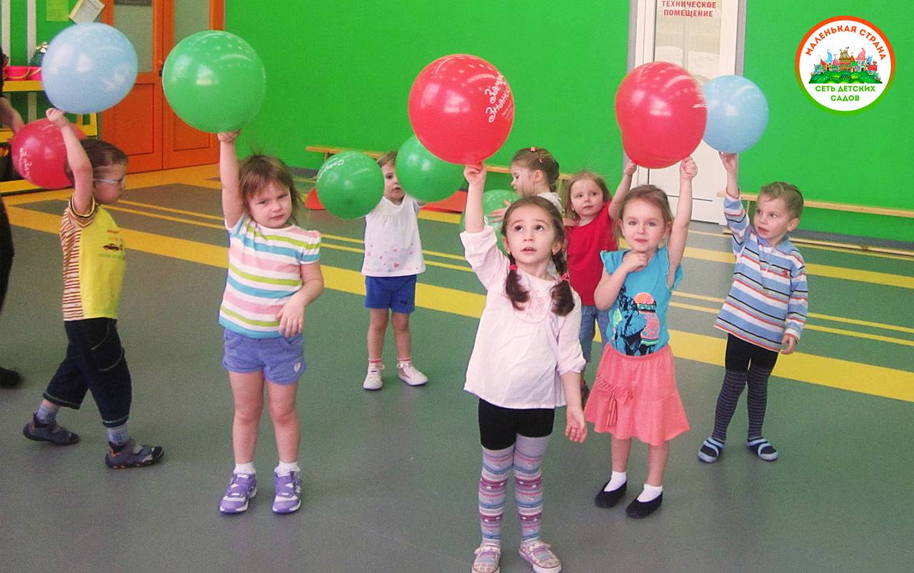
Рисунок 2 - завершение гимнастики

Фантазия и творчество воспитателей при составлении комплексов не ограничивается. Желательно упражнениям давать свое название. Это помогает детям правильно осмыслить характер их выполнения. Кроме того, комплексы можно свя­зать единым содержанием или связать с сезо­нами года («Кошкин дом», «В осеннем парке», «На катке» и др.). С учетом индивидуальных способностей детей группы, условий детского сада в комплексы можно вносить различные изменения. В нарастании нагрузки важно соблюдать постепенность.
Эффективное воздействие упражнений на детский организм возможно лишь при правильном их выполнении. Поэтому одной из важных задач является обучение детей правильному выполнению упражнений ритмической гимнастики как по форме (направлению движений, амплитуде), так и по характеру усилий (напряжению, ритму, темпу).
В занятиях с детьми дошкольного возраста следует учитывать, что сохранение правильных положений рук, ног, туловища, головы представляет для них определенную трудность. В связи с этим очень важен четкий показ и объяснение упражнений. Для создания правильного и правильного навыка необходимо многократное повторение движения. Только хорошо изученные движения можно выполнять в должном темпе и с требующейся нагрузкой «с листа» - без предварительного ознакомления. Поэтому целесообразно несколько раз выполнить каждое упражнение медленно, сначала без музыкального сопровождения. Однако разучивание – не главная задача занятия (хотя в процессе его могут усовершенствоваться разные качества и способности детей, например координационные). Поэтому ознакомление и разучивание не должны быть продолжительными, некоторая «подработка» в этом отношении возможна и в процессе выполнения всего комплекса в нужном темпе при должной нагрузке. Если на разучивание тратится много времени, то ценность воздействия упражнений на функциональные системы детей снижается.
Таблица 1-Структура комплекса ритмической гимнастики для детей дошкольного возраста (длительность 20 минут)
Части комплекса | Длительность | Количество  упражнений | Преимущественная направленность упражнений
Подготовительная часть | 4 мин | 6 упражнений | 1 – на осанку;  2 – типа ходьбы на месте;  3 – танцевальные шаги;  4 – 6 общего воздействия
Основная часть (упражнения из исходного положения стоя) | 6 мин | 9 упражнений | 1 – для мышц шеи;  2 – 3 – для рук и плечевого пояса;  4 – 6 – для туловища;  7 – 9 – для ног
Основная часть («пиковая нагрузка») | 2 мин |  | Разнообразные виды бега и прыжков
Основная часть (упражнения из исходных положений сидя и лежа) | 6 мин | 9 упражнений | 1 – руки;  2 – туловище;  3 – таз;  4 – брюшной пресс;  5 – ноги;  6 – общего воздействия;  7 – брюшной пресс;  8 – ноги;  9 – общего воздействия
Заключительная часть | 2 мин | 3 упражнения | 1 – на гибкость;  2 – на расслабление;  3- дыхание
Всего | 20 мин | 27 упражнений

Следует помнить о том, что частое выполнение одних и тех же упражнений быстро надоедает детям. Для поддержания у детей интереса упражнения выполняют в разных вариантах, изменяя исходные положения и направления движений, вводя всевозможные дополнения, ускорения и замедления темпа, изменения амплитуду. Значительно повысить их интерес к занятиям ритмической гимнастикой может удачно найденная образность каждого движения. Подбирая упражнения, можно использовать имитацию поз и движений различных животных.

ЗАКЛЮЧЕНИЕ
Гимнастика – это прекрасное средство разностороннего физического развития и эстетического воспитания ребенка, которое берет своё начало далеко в недрах истории, которое не только благоприятно воздействует на все системы организма (сердечнососудистую, дыхательную, выделительную и т. д.), но и снимает психическое напряжение, повышает умственную и физическую работоспособность, улучшает самочувствие. А так как структура ритмической гимнастики достаточно гибкая, то широко применяется в детских дошкольных учреждениях. Музыка, используемая на гимнастике, повышает не только интерес и желание заниматься, она способствует более качественному исполнению движения, четкости, правильности, пластичности, выразительности.

СПИСОК ЛИТЕРАТУРЫ
1. Ермакова З.И. На зарядку, малыши! 1981. С. 3 – 57.
2. Кожухова Н.Н., Рыжкова Л.А., Самодурова М.М. Воспитатель по физической культуре в дошкольных учреждениях. – М: Издательский центр «Академия», 2002. – С.91 – 94.
3. Кенеман А.В., Хухлаева Д.В. Теория и методика физического воспитания детей дошкольного возраста – М., «Просвещение», 1972. С. 203 – 208.
4. Мащенко М.В., Шишкина В.А. Какая физкультура нужна дошкольнику? – Мозырь: ООО ИД «Белый ветер», 2005. – С.63 – 64.
5. Нарскин Г.И. Физическая реабилитация и укрепление здоровья дошкольников: Пособие для педагогов дошкольных Учреждений / Г.И. Нарскин, М.В. Коняхин, О.А. Ковалева и др.; Под. Ред. Г.И. Нарскина. – Мн.: «Полымя», 2002. – С.17 – 18, 122 – 131.
6. Осокина Т.И. Физическая культура в детском саду: пособие для воспитателя дет. сада. – М., «Просвещение», 1986. С. 47 – 49, 53 – 55, 62 – 65, 96 – 99, 130 – 133, 171 – 173
7. Тарасова З.И. Физкультурные занятия в разновозрастной группе детского сада: пособие для педагогов ДУ. – Мн., 2000. С. 25.
9. Шебеко В.Н., Овсянкин В.А., Карманова Л.В., Физкультура! – Мн.: Изд. В.М. Скакун, 1997. – С.64.
10. Шебеко В.Н., Ермак Н.Н., Шишкина В.А. Физическое воспитание дошкольников – М: Издательский центр «Академия», 2000. – С.120 – 122.
11. Юрко Г.П. Проведение физкультурных занятий на открытом воздухе с детьми 5 – 7 лет в дошкольных учреждениях. – М., 1984. С.84 – 86.

